Урок матэматыкі ў 1 класе

Тэма: Лік і лічба 0
Мэта: плануецца, што ў канцы ўрока вучні будуць пазнаваць лічбу 0 і навучацца яе пісаць.
Задачы:
- увесці лік і лічбу 0, разгледзець асаблівасці 0;
- замацаваць навыкі ліку ў межах 9;
- працягваць работу над рашэннем простых задач;
- стварыць умовы для развіцця лагічнага мыслення, увагі;
- садзейнічаць выхаванню кантролю і самакантролю.
Абсталяванне: вучэбны дапаможнік “Матэматыка 1 кл.” 1 ч.(Г.Л.Мураўёва), рабочы сшытак да дапаможніка “Матэматыка 1 кл” 1 ч.; набор геаметрычных фігур; картачкі “лічбы”; малюнак- узор напісання лічбы 0.

Ход урока

І Арганізацыйны момант
Гульня “Так – Не”
- У нас урок выяўленчага мастацтва?
- У нас урок музыкі?
- У нас урок матэматыкі?
- Вам спатрэбіцца ручка?
- Вам спатрэбіцца гуаш?...

ІІ Актуалізацыя ведаў
Ланцужок прыкладаў: 9 – 7 + 3 + 2 – 6 + 2 + 5 + 1 ( 9).
Характарыстыка ліку 9.

ІІІ Вусны лік
1) - Лік да 20 у прамым і адваротным парадку.
- Назавіце лік, які ідзе за лікам 7, 12, 17?
- Назавіце лік , які ідзе перад лікам 8, 11, 19?
- Які лік стаіць паміж лікамі 12 і 14?
- Назавіце прапушчаныя лікі і ўкажыце іх месца ў натуральным радзе лікаў:
- 2 3 … 5 … … 8 9 10 … 12 13 … 15 … 17 18 … 20.
- Што больш – 9 або 8? Чаму?
- На колькі 9 больш за 8? На колькі 8 менш за 9?
- Прыдумайце лікавыя выразы, значэння якіх былі б роўныя 8.
2) Размясціце лікі ў парадку павелічэння і ў парадку памяншэння.

2 | 7 | 4 | 0 | 8 | 5 | 9 | 1 | 3 | 6

Адзін вучань выконвае заданне каля дошкі, астатнія выкладваюць лічбы на парце.
3) Раздзяліце фігуры на часткі і складзіце роўнасці:

С + З = Ф 1 + 7 =
+ = + =
Ф – С = - =
- = - =

- На якія часткі разбілі фігуры? Як абазначаны часткі? Чаму?
- Устаўце ў “акенцы” прапушчаныя літары і лічбы. Абгрунтуйце свой адказ.
- Карыстаючыся малюнкам , знайдзіце свае варыянты атрымання ліку 8. ( 2 вялікія фігуры і 6 маленькіх: 8 – гэта 6 і 2; 3 квадрата і 5 кругоў: 8 – гэта 3 і 5.)
- Якіх фігур больш – сініх або зялёных – і на колькі? Якіх менш і на колькі?
4) Складзіце выраз да задачы:
Тры яблыкі было ў Колі.
Пяць яблыкаў далі таварышы ў школе.
Колькі цяпер яблыкаў у Колі?
- Колькі ўсяго яблык стала ў Колі? (8.)
- Якім дзеяннем вы даведаліся? ( Складаннем.)
- Чаму трэба скласці? ( Шукаем цэлае.)
- Раскажыце, пра што гаворыцца ў задачы і што мы даведваліся?
- Які выраз да задачы вы склалі? ( 3 + 5.)
- Як знайсці цэлае? Як знайсці частку?
5) Рашыце задачу:
Пашанцавала зноў Ягорку,
Ён злавіў 2 карасіка і 4 акуня.
Але хітры кот падкраўся да вядзёрка.
Колькі рыб прынясе дадому Ягорка?
(Ягорка нічога не прысе дадому – усё з’есць хітры кот.)
-Якой лічбай можна выразіць колькасць рыб, якія засталіся ў Ягоркі?
(Лічбай 0.)
-Колькі прадметаў абазначае лік 0?

ІV Паведамленне тэмы і мэт урока
-Сёння на ўроку мы пазнаёмімся з лікам і лічбай 0. Навучымся пісаць лічбу 0 і будзем працягваць вучыцца рашаць простыя задачы.
V Работа з падручнікам
1)Складанне прыкладаў па малюнках.(№2, с. 92)
- Колькі лісточкаў было на галінцы? (7)
- Колькі лісточкаў зляцела з галінкі? (7)
- Колькі засталося ? (0)
- Які прыклад атрымаецца? (7-7=0)
З іншымі малюнкамі вядзецца аналагічная работа. Вучні пад кіраўніцтвам настаўніка робяць вынік пра тое, што калі ад ліку аднімаюць гэты ж лік, то ў выніку атрымліваюць 0.

Фізкультхвілінка
Хома, хома, хамячок,
Паласаценькі бачок.
Хома раненька ўстае,
Шчочкі мые, шэйку трэ.
Падмятае хома хатку,
І выходзіць на зарадку.
Раз, два, тры, чатыры, пяць,
Хома моцным хоча стаць.

2)Рашэнне прыкладаў ланцужком. (№3, с. 92)
5 – 5 1 – 1 7 + 1 9 – 1
9 - 9 8 – 8 4 - 1 2 + 1
3)Параўнанне і рашэнне задач. (№ 4, с. 93)
а) Было 4 . З’елі ўсе . Колькі цукерак засталося?
б) Было 4і столькі ж . Колькі ўсяго цукерак было?
- Што агульнага ў гэтых задач?
- Чым яны адрозніваюцца?
- На якое пытанне патрэбна адказаць у першай задачы? У другой?
- Які адказ будзе ў першай задачы? Чаму? Назавіце рашэнне. (4 – 4 = 0 )
- Які адказ будзе ў другой задачы? Чаму? Назавіце рашэнне. ( 4 + 4 = 8 )
Рашэнне задач вучні лічбамі выкладваюць на партах.

Фізкультхвілінка для вачэй.
VІ Работа ў рабочым сшытку
1)Пісьмо лічбы 0. ( № 1, с. 49)
Настаўнік дэманструе ўзор лічбы 0 і падрабязна тлумачыць, паказвае напісанне лічбы 0. Вучні паўтараюць напісанне лічбы 0 у паветры, прапісваюць 2 радкі, ставяць адзнаку на лінеечцы.
2)Дапаўненне малюнка кропачкамі. ( № 2, с. 49)
У заданні вучні дапаўняюць малюнак патрэбнай колькасцю кропак і злучаюць лік лініяй з патрэбнай лікавай фігурай.

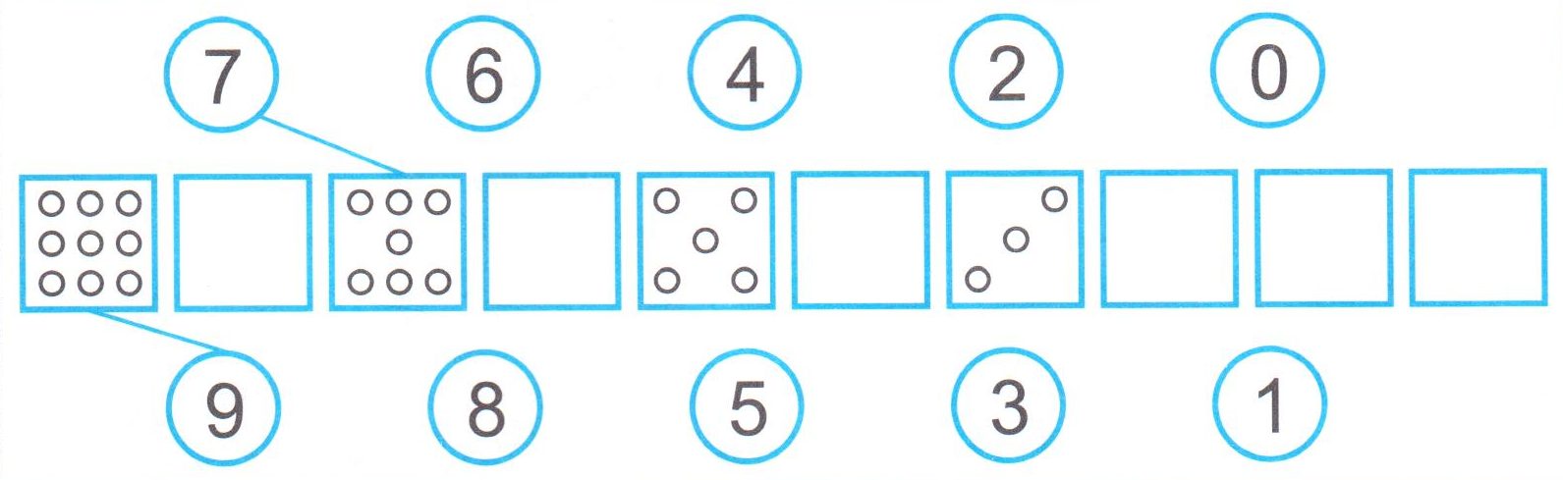

VІІ Падвядзенне вынікаў
- З якім лікам пазнаёміліся на ўроку?
- Якую лічбу вучыліся пісаць?
Гульня “Маўчанка”. ( Настаўнік паказвае карткі з прыкладамі. Калі адказ у прыкладзе 0, то вучні хлопаюць у далоні.)
9 – 9 4 – 1 2 – 2 7 + 1
6 – 6 5 – 0 3 + 3 8 – 8

VІІ Рэфлексія “ Светлафор”
У кожнага вучня на парце карцінка светлафора. Тэба размаляваць адзін круг
светлафора:
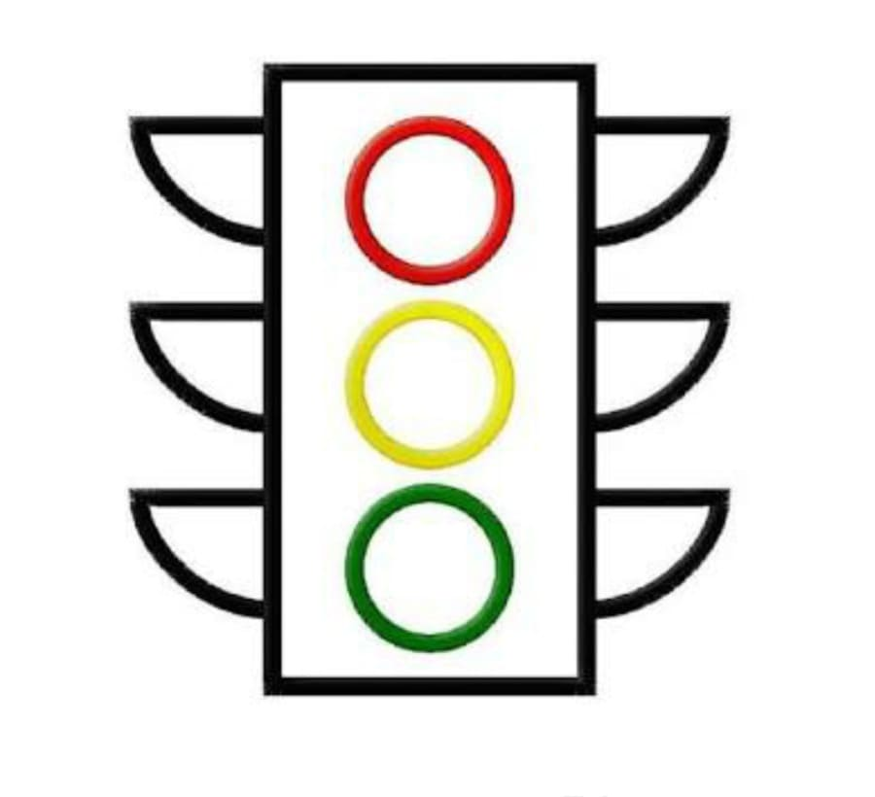
- - усё атрымалася, заданні былі зразумелымі і лёгкімі;

- - некаторыя заданні былі незразумелымі і цяжкімі;

- - амаль усе заданні былі незразумелымі і цяжкімі.

